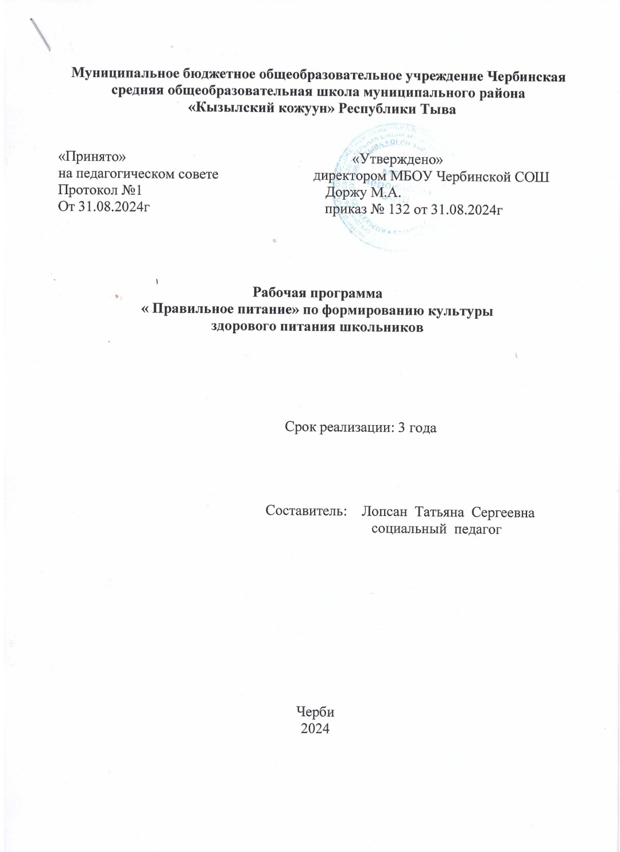

ПАСПОРТ
программы

Наименование Программы | - | Образовательная подпрограмма по формированию культуры здорового питания школьников  « ПРАВИЛЬНОЕ ПИТАНИЕ»
Основание для разработки  Программы | - | - Закон Российской Федерации от 29.12.12 № 273 - ФЗ «Об образовании в Российской Федерации»  - Методические рекомендации по разработке программы курса по формированию культуры здорового питания обучающихся, утвержденные Министерством Образования и науки РФ от 17.12.2013г. № 08-2053  - Распоряжение Правительства РФ от 25.10.1010г. № 1873-р  «Основы государственной политики РФ в области здорового питания населения до 2020 года»  - 28.04.2016 №1192» во исполнении требований Сан ПиН 2.4.5.2409-08 «санитарно-эпидемиологические требования к организации питания обучающихся в общеобразовательных учреждениях, учреждениях начального и среднего профессионального образования»  - Приказы Управления образования Администрации Кызылского кожууна  - Приказы МБОУ Чербинской СОШ.
Цель Программы | - | Создание в школе благоприятных условий для сохранения и укрепления физического здоровья школьников за счёт повышения качества, безопасности системы школьного питания.
Задачи Программы | - | - Формирование и развитие представлений у обучающихся о здоровье как одной из важнейших человеческих ценностей.  - Формирование готовности обучающихся заботиться и укреплять собственное здоровье.  - Формирование у обучающихся знаний о правилах рационального питания, их роли в сохранении и укреплении  здоровья.

 |  | 4.Профилактика поведенческих рисков здоровья, связанных с нерациональным питанием обучающихся.
Сроки  реализации Программы  Исполнители | - | На три года  Администрация, педагогический коллектив МБОУ Чербинской СОШ
 | -
Ожидаемые результаты  Контроль исполнения программы  Финансовая  обеспеченность программы |  | Улучшение качества школьного питания.  Создание благоприятных условий для сохранения и укрепления здоровья школьников.  Повышение у школьников уровня культуры питания и чувства ответственности за свое здоровье.  Администрация МБОУ Чербинской СОШ  Социальные педагоги школы  Комиссия общественного контроля  Средства Регионального бюджета  Средства бюджета муниципального образования Средства родителей

Введение
Сохранение здоровья и увеличение продолжительности жизни населения страны является приоритетной задачей государственной политики Российской Федерации. Питание – один из факторов среды обитания, оказывающих непосредственное влияние на формирование здоровья детей и подростков.
Повышение качества и доступности школьного питания, увеличение охвата организованным горячим питанием большего числа обучающихся является главным направлением программы.

Актуальность программы
Значимым фактором сохранения и укрепления здоровья обучающихся является полноценное, сбалансированное питание. Если учесть, что большую часть времени дети проводят в школе, то и здесь же они должны питаться полноценно.
Нарушение качества и организации питания в детском и юношеском возрасте отрицательно сказывается на показателях физического развития, заболеваемости, успеваемости, становится причиной обменных нарушений и хронической патологии.
Правильное питание обеспечивает рост и развитие детей, способствует профилактике заболеваний, повышению работоспособности и создает условия для адекватной адаптации к окружающей среде. В связи с этим питание обучающихся общеобразовательных учреждений сегодня приобретает все большую значимость и требует самого пристального внимания.

Содержание Программы
Программа «Правильное питание» направлена на формирование культуры здорового питания обучающихся 1-11 классов.

1. Цели и задачи программы
Цель Программы: Создание в школе благоприятных условий для сохранения и укрепления физического здоровья школьников за счёт повышения качества, безопасности системы школьного питания

Задачи:
- Обеспечить питанием все категории обучающихся;
- Создать благоприятные условия для организации рационального питания обучающихся;
- Повысить культуру питания;
- Обеспечить санитарно-гигиеническую безопасность питания;
- Проводить систематическую разъяснительную работу среди родителей (законных представителей) и обучающихся о необходимости здорового и полноценного питания.

Для достижения целей и решения задач подпрограммы предусматривается осуществление мероприятий по следующим основным направлениям:
Развитие материально-технической базы школьного пищеблока:
- приобретение необходимого инвентаря для пищеблока, обновление столовой посуды для питания детей;
- совершенствование эстетического оформления обеденного зала;
- наличие буфетной продукции для обучающихся.
Обеспечение качественного и сбалансированного школьного питания детей.
Организация профилактических мероприятий, направленных на сохранение состояния здоровья обучающихся.
Формирование культуры школьного питания. В этом направлении предусматривается:
    - просветительская работа со всеми участниками образовательного процесса по основам правильного питания, воспитанию культуры питания и ответственности за свое здоровье, привитию навыков здорового образа жизни;
    - активизация роли общественности в решении проблем правильного питания, привлечение родителей для решения проблем в организации питания.

2. Организация питания в образовательном учреждении
Вопросами организации питания в школе занимаются несколько подразделений: административное, медицинское, хозяйственное, а также Управляющий совет.
В МБОУ Чербинской СОШ для обучающихся предусматривается бесплатный горячий завтрак, реализация готовых блюд и буфетной продукции в достаточном ассортименте. Обучающиеся льготной категории обеспечиваются бесплатным двухразовым горячим питанием (завтрак и обед). Для обучающихся начальной школы и среднего звена основной школы в рамках реализации ФГОС организовано дополнительное питание в дни внеурочной деятельности за счет средств регионального бюджета и родительской доплаты. В рацион входят только продукты высокой пищевой и

биологической ценности. Питание осуществляется по 12-дневному цикличному меню.

Материально-техническое оснащение буфета МБОУ Чербинской СОШ
Залы для приёма пищи оснащены мебелью.
Площадь обеденного зала 79,4 кв.м. Количество посадочных мест – 50.
Школьный буфет полностью укомплектованы необходимой посудой. Мытье и дезинфекция производятся с соблюдением всех норм санитарно-гигиенического режима.
Ежедневно в течение первого урока производится сбор информации по присутствующим обучающимся. Администраторы столовых обеспечивают ежедневный учет обучающихся и количества выданных порций, ведут необходимую документацию.

Система организации контроля за исполнением Программы
В школе созданы комиссия по контролю за организацией и качеством питания. В состав комиссий входят директор школы, социальные педагоги, заместители директора, курирующие вопросы здоровья, представители родительских комитетов. Все специалисты и представители родительской общественности, контролирующие питание, имеют необходимые инструкции и методические документы и руководствуются ими в своей деятельности. Состав школьной комиссии утверждается приказом директора школы на каждый учебный год. Работа комиссии осуществляется в соответствии с планом, согласованным с администрацией школы и специалистом УО
Результаты проверок и меры, принятые по устранению недостатков, оформляются актами.
Основная цель контроля - зафиксировать истинное положение дел по организации питания в школе и своевременно произвести нужную коррекцию. Основные направления деятельности комиссии:
- оказывать содействие администрации школы в организации питания обучающихся;
- осуществлять контроль за организацией и качеством питания, за соответствием рационов питания согласно утвержденному меню; за санитарным состоянием пищеблока; за организацией приема пищи обучающихся; за соблюдением графика работы столовой.
- проводить проверки качества готовой продукции, условий её хранения, соблюдения сроков реализации, норм раздачи готовой продукции и выполнения других требований, предъявляемых надзорными органами и службами.
- проводить опрос обучающихся, родителей по ассортименту и качеству отпускаемой продукции и представляет полученную информацию руководству школы.
- вносить предложения по улучшению обслуживания обучающихся.

- оказывать содействие администрации школы в проведении просветительской работы среди обучающихся и их родителей (законных представителей) по вопросам рационального питания.
Ежедневный контроль за качеством приготовленных блюд осуществляет бракеражная комиссия, в состав которой входят социальный педагог.

Мероприятия Программы 4.1.Организационно-аналитическая работа
Основные мероприятия | Исполнители
1.Организационное совещание: организация питания школьников. | Председатели школьной комиссии по питанию,  директор школы
2. Совещание классных руководителей о получении обучающимися завтраков, обедов | Зам. директора по УВР, соц. педагог
3. Рассмотрение вопросов организации и развития школьного питания на совещаниях при директоре | Директор, зам. директора по УВР, соц. педагог
4. Организация работы комиссии общественного контроля по организации и качеству питания обучающихся  (обучающиеся, педагоги, родители). | Комиссия общественного контроля по организации и  качеству питания обучающихся
5. Осуществление ежедневного дежурства в столовой  администрацией школы, проведение целевых тематических проверок. | Администрация, соц. педагог

Методическое обеспечение
Основные мероприятия | Исполнители
1 . Организация консультаций для классных руководителей:  - «Культура поведения обучающихся во время приема пищи, соблюдение санитарно-гигиенических требований»;  -«Организация горячего питания - залог сохранения здоровья».  - «Причины кишечных инфекций» | Медицинский работник школы
2. Обобщение и распространение положительного опыта по вопросам организации и развития школьного питания | Администрация, соц. педагог

Работа по воспитанию культуры питания, пропаганде здорового образа жизни среди обучающихся
Основные мероприятия | Исполнители
1. Проведение классных часов по темам:  - «Режим дня и его значение»;  - «Культура приема пищи»;  -« Острые кишечные заболевания и их профилактика». | Медицинский работник ЧУБ,  соц.педагог, классные руководители
2. Организация динамических перемен | Педагог- организатор
3. Конкурс родительских газет, презентаций «О вкусной и здоровой пище», «Здоровье школьника» | Педагог- организатор, классные руководители
4. Индивидуальные беседы с учащимися по вопросам здоровья, здорового образа жизни. | Кл. рук., медсестра, психолог
5. Конкурс на лучший рецепт семейного блюда | Кл. рук., соц. педагог, зам.дир. по УВР
6. Конкурс рисунков по питанию «Продукты для ума» | Соц. педагог, педагог- организатор
7.Оформление сменной информации на стенде «Разговор о правильном питании» | Соц.педагог, педагог- организатор
8. Проведение интеллектуальных викторин, праздников. | Зам. дир. по УВР
9. Анкетирование обучающихся:  - Школьное питание: качество и разнообразие обедов.  - За что скажем поварам спасибо? | Зам. дир. по УВР, соц.педагог кл. рук.
10. Анкетирование родителей «Ваши предложения на год по развитию школьного питания» | Школьная комиссия по питанию
11. Тематические дни здоровья. | Зам. дир. по УВР, соц.педагог кл. рук.
12. Выпуск буклетов и памяток о здоровом питании. | Зам. дир. по УВР, соц. педагог

Работа по воспитанию культуры питания, пропаганде здорового образа жизни среди родителей обучающихся
Основные мероприятия | Исполнители
1 . Выступление на родительских собраниях по темам:  «Совместная работа семьи и школы по формированию здорового образа жизни дома. Питание у обучающихся».  « Профилактика желудочно-кишечных заболеваний, инфекционных, простудных заболеваний».  «Итоги медицинских осмотров обучающихся» | Мед.работник, зам. дир. по УВР, соц.педагог,  кл. руководители
2. Индивидуальные консультации медсестры школы «Как кормить нуждающегося в диетпитании» | Мед.работник
3. Родительский лекторий | Соц.педагог,  педагог-психолог
4. Встреча мед.работника с родителями  - «Личная гигиена ребенка» | Мед.работник, классные руководители
5. Анкетирование родителей «Удовлетворенность качеством питания» | Классные руководители

Система мониторинга за ходом реализации программы

Вид мониторинга | Ответственный | Оформление результата  мониторинга | Место  представления  результатов
Охват  обучающихся  горячим питанием | Соц. педагоги | мониторинг | Управление образования  Совещания при директоре Родительские  собрания
Мониторинг родительской  платы | Соц. педагоги | мониторинг
Анкетирование родителей | Соц. педагоги кл. руководители | Справка
Анкетирование обучающихся | Соц. педагоги кл. руководители | Справка
Качество приготовляемых  блюд |  | Акты
Состояние пищеблока | Соц. педагоги  медицинский работник | Акты

- Ожидаемые результаты
Реализация мероприятий Программы позволит:
улучшить качество школьного питания, обеспечить его безопасность, сбалансированность;

создать благоприятные условия для сохранения и укрепления здоровья школьников, соответствующие требованиям Санитарно-эпидемиологических правил; повысить у школьников уровень культуры питания и чувство ответственности за свое здоровье.

Заключение
По мониторингу медицинских данных не увеличилось количество учащихся с заболеваниями желудочно-кишечного тракта. Значительно снизился процент инфекционных заболеваний. Этому способствует слаженная работа специалистов пищеблока, деятельность администрации и комиссии по контролю за организацией и качеством питания учащихся, а также систематическая культурно-просветительская работа с родителями и активность родительской ответственности.
В целом можно сделать вывод, что программа по формированию культуры здорового питания школьников необходима для школы, при целенаправленной и систематической реализации может показать свою эффективность и результативность.

Приложение
    - Мониторинг охвата питания

Учебный год | 2022-2023гг | 2023-2024гг | 2024-2025 гг
Проценты | 100% | 100% | 100%

    - Мониторинг заболеваемости органов пищеварения

Учебный год | 2022-2023гг | 2023-2024гг | 2024-2025 гг
Проценты | 2% | 2% | 1,5%

    - Анкетирование

Анкета "Удовлетворённость качеством питания в школе"
- Удовлетворяет ли Вас система организации питания в школе?
- Удовлетворяет ли Вас качество приготовления пищи?
3..Считаете ли Вы рациональным организацию горячего питания в школе? 4.Удовлетворены ли Вы санитарным состоянием столовой?
- Удовлетворены ли Вы качеством приготовления пищи?
- Удовлетворены ли Вы работой буфета? 7 . Устраивает ли Вас ежедневное меню?

Анкета для ученика "Что ты знаешь о правильном питании?"
1. Считаешь ли ты завтрак необходимым? 2.Что ты ел на завтрак?
- Какие твои любимые овощи?
- Какие овощи ты не ешь?
- Сколько раз в день ты ешь овощи?
- Любишь ли ты фрукты?
- Какие фрукты твои любимые?
- Сколько раз в день ты ешь свежие фрукты?
- Что ты ешь чаще всего между основными приемами пищи? 10.Какой напиток ты пьешь чаще всего?
- Что полезнее торт или овощи и фрукты?
- Считаешь ли ты продукты, которые употребляешь полезными для себя? 13.Считаешь ли ты, что твой вес: нормальный, избыточный, недостаточный?
14.Влияет ли, по Вашему мнению, состав и режим питания на здоровье человека?

